第八单元达标检测卷
时间：90分钟 满分：100分
一、基础训练营(35分)
1．把下面的句子补充完整，并把字书写工整、美观。(4分)
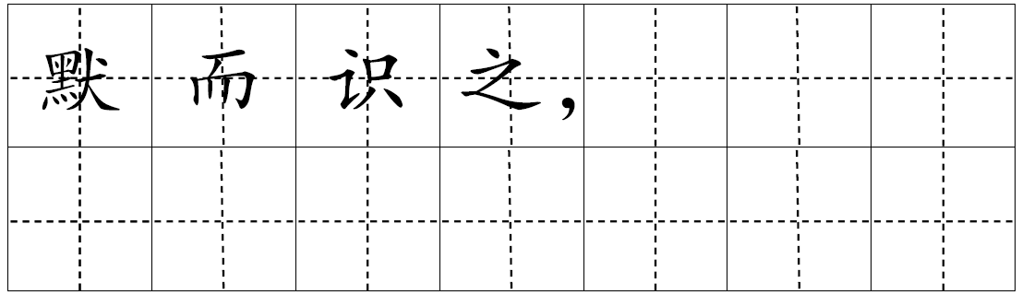
2.在加点字的正确读音下画“√”。(3分)
背诵(sòng yǒng) 水浒(hǔ xǔ) 岂有此理(qǐ jǐ)
酵母(xiào jiào) 上瘾(yǐn yǐng) 积累(léi lěi)
3．读拼音，写词语。(10分)
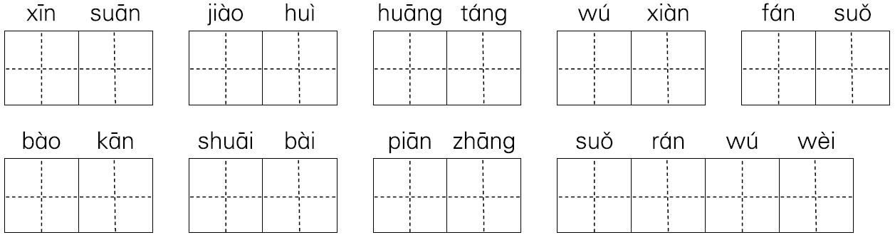
4．用“____”画出错别字并改正。(8分)
顷盆大雨( ) 毫不忧豫( ) 千遍一律( ) 别出心载( )
浮想联篇( ) 不言而遇( ) 念念不望( ) 于众不同( )
5．选词填空。(2分)
$\boxed{赠送 馈赠}$
(1)春节前后，商场每个专柜都( )礼品。
(2)这些领悟自然是课外读物的( )。
$\boxed{报偿 报酬}$
(3)王叔叔为大家修理门窗，从不计( )。
(4)醉心阅读使我得到了( )。
6．在横线上填上恰当的四字词语，使句子完整通顺。(3分)
(1)我把该记的东西都背得____________________，所以对这次的考试信心十足。
(2)自己挣的钱虽少，但总比向大家要的花得________________。
(3)体育是你的强项，运动会上你可要_______________，为班级争光。
7．按要求改写句子。(5分)
(1)这个小图书馆所有的文艺书籍，我差不多都借阅了。(改成“被”字句)
_________________________________________________________
(2)学校图书馆那丰富的图书像磁石一样吸引着我。(缩写句子)
_________________________________________________________
(3)在一排排花花绿绿的书里，我的眼睛急切地寻找。(变换语序，使句意不变)
_________________________________________________________
(4)做笔记锻炼了我的记忆力，也增加了我的理解力。(修改病句)
_________________________________________________________
(5)我不能心安理得地接受这个赞誉。(改成反问句)
_________________________________________________________
二、综合展示厅(9分)
8．写出四个形容刻苦学习的成语。(2分)
_______________ _______________
_______________ ________________
9．写出两句关于学习态度或学习方法的名言。(2分)
(1)________________________________________________________
(2)________________________________________________________
10．请选择合适的比喻，把序号填在下面的名言中。(2分)
$\boxed{①药 ②船 ③面包 ④阶梯}$
(1)高尔基说：“书是人类进步的________。”
(2)我国汉代大学者刘向说：“书犹________也，善读之可以医愚。”
(3)海伦·凯勒说：“一本书像一艘________，带领着我们从狭隘的地方，驶向生活无限广阔的海洋。”
(4)高尔基说：“我扑在书上，就像饥饿的人扑在________上。”
11．爸爸妈妈总是说：“孩子，多读书，读书有益无害，只要多读书，总能吸收书里的一些营养的。”你赞成爸爸妈妈的说法吗？请谈谈你的看法。(3分)
__________________________________________________________________________________________________________________
三、课本直通车(7分)
12．填空。[(1)(2)(3)小题每空0.5分，(4)小题1分]
(1)《忆读书》的作者是________。她永远感到________是她生命中最大的快乐！从书中她得到了____________________的大道理。
(2)盖士人读书，第一要__________，第二要__________，第三要__________。这是______朝的________说的。
(3)读书有三到，谓________、________、________。三到之中，________最急。
(4)在学习中我们知道就知道，不知道就不知道，要实事求是，正如《论语》中所说：“______________________________________________________________________”
四、阅读检阅台(19分)
(一)记忆曲线
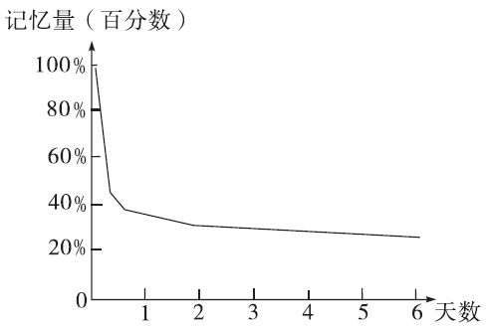
13．根据上图，你得到了哪些信息？(2分)
________________________________________________________________________________________________________________
14.请你根据上图制订一个复习计划。(3分)
________________________________________________________________________________________________________________
(二)不动笔墨不读书
禹强读小学的时候，最怕写文章，费了好大劲，写出来的作文，老师总是说内容(空洞 空虚)，词汇(空乏 贫乏)，她心里非常(焦急 着急)。
她的爷爷徐特立知道以后，对她说：“禹强，要想写好文章，就要多读多写。多读，就是要大量地阅读课外书籍，这样既可以扩大知识面，增长见识，又可以学习别人写文章的经验。多写，就是要练习自己的笔头，肯于刻苦实践。”于是，禹强就下功夫多读。[ ]是报纸、杂志，还是短篇、中篇、长篇小说，只要能找到的，[ ]拿来读。可是，提起笔来写作文，进步却不大。徐老看到孙女这种读书方法，摇着头对她说：“你读书的方法不对，读书应该慢慢地读，一边读，一边动脑筋想一想：这本书讲了哪些道理？是怎样讲清楚这些道理的？书上有哪些好的语言、好的描写，也要想一想。严格地说，有些好的段落，光读光想还不够，你们小孩子要能够背诵才行。另外，还要养成记读书笔记的习惯，可以做摘抄，记提要，也要写心得，记体会，这就是我常说的不动笔墨不读书。”
从那以后，禹强看书的时候，身边总带着一支笔和一个笔记本，一边想一边记。而且又勤练写作，不久，她的作文成绩(居然 果然)提高了。
15．读短文，选择“( )”里恰当的词语打“√”。(2分)
16．在“[ ]”里填上恰当的关联词。(2分)
17．联系上下文，解释文中加点的字。(2分)
“费了好大劲”的“费”：_________________________________
18．“不动笔墨不读书”指什么？用“____”在短文中画出相关语句。(2分)
19．根据徐特立老爷爷的话，我们可以知道，要写好文章必须达到两个条件：__________和__________。其中，__________必须要做到“动笔墨”。(3分)
20．你平时读书时采用了哪些方法呢？与大家分享一下吧。(3分)
________________________________________________________________________________________________________________
五、习作百花园(30分)
21．你是从什么时候开始读书的？是怎样读书的？读了哪些书？有什么收获？选自己体会最深的地方写一写。要求：题目自拟，中心明确，层次分明，语言通顺，不少于400字。
第八单元达标检测卷
一、1.略。
2．sòng√ hǔ√ qǐ√ jiào√ yǐn√ lěi√
3．辛酸 教诲 荒唐 无限 烦琐
报刊 衰败 篇章 索然无味
4．顷 倾 忧 犹 遍 篇 载 裁 篇 翩 遇
喻 望 忘 于 与
5．(1)赠送 (2)馈赠 (3)报酬 (4)报偿
6．(1)滚瓜烂熟 (2)心安理得 (3)大显身手
7．(1)这个小图书馆所有的文艺书籍，差不多都被我借阅了。
(2)图书吸引着我。
(3)我的眼睛在一排排花花绿绿的书里急切地寻找。
(4)做笔记锻炼了我的记忆力，也增强了我的理解力。
(5)难道我能心安理得地接受这个赞誉吗？
二、8.示例：手不释卷 废寝忘食 悬梁刺股 闻鸡起舞
9．示例：(1)敏而好学，不耻下问。
(2)读书破万卷，下笔如有神。
10．(1)④ (2)① (3)② (4)③
11．示例：不赞成。读书要读健康的书，倘若读不健康的书，反而有害无益。
三、12.(1)冰心 读书 做人处世要独立思考
(2)有志 有识 有恒 清 曾国藩
(3)心到 眼到 口到 心到
(4)知之为知之，不知为不知，是知也。
四、(一)13.学习以后经过的时间越长，遗忘得越多。遗忘进程是不均衡的，在识记的最初遗忘最快，以后逐渐缓慢，到了一定时间，几乎就不再遗忘了。
14．示例：应该对刚学过的知识每天及时复习。随着记忆巩固程度的提高，复习次数可以逐渐减少，间隔的时间可以逐渐加长。
(二)15.空洞√ 贫乏√ 着急√ 果然√
16．无论 都
17．花费；耗费。
18．还要养成记读书笔记的习惯，可以做摘抄，记提要，也要写心得，记体会
19．多读 多写 多读
20．略。
五、21.思路点拨：写一写你与书之间的故事，可以写读书给你带来的快乐，也可以写读书使你发生的变化，还可以介绍你读书的好方法等等，表达自己对读书的热爱。 例文略。

